JUGGAMMA ПОДБОРОДОЧНЫЕ РЕМНИ К ЗАЩИТНЫМ КАСКАМ

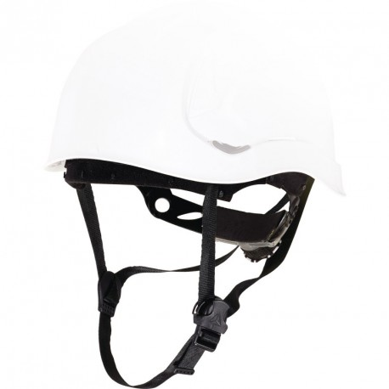

Цвет: черный
Размер:регулируемый
СПЕЦИФИКАЦИЯ
Подбородочные ремни с 3-мя точками крепления к оголовью защитных касок. Система автоматического разъединения с каской. Аксессуар для защитных касок GRANITE PEAK и GRANITE WIND. В одной упаковке - 5 ремней.

